Инструкции родителям
Уважаемые родители учеников, наша организация предлагает для Вас ряд услуг. После регистрации на сайте в личном кабинете Вы сможете подключить услугу СМС-информирования, которая оповестит Вас о проходе Вашего ребенка в школу или из школы. Там же Вы сможете приобрести новый пропуск. Воспользуйтесь пошаговой инструкцией и это поможет Вам быстро и просто решить проблемы с регистрацией и заказом продукции.
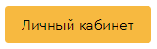
Регистрация в личном кабинете.
Для регистрации необходимо на сайте нажать кнопку
После нажатия кнопки высветится окно с двумя разделами "Войти в личный кабинет" и "Регистрация"
Заполните поля в разделе "Регистрация":
1. Придумайте Ваш логин;
2. Введите любой пароль и подтвердите его;
3. Укажите Вашу электронную почту (она нужна для восстановления логина и пароля);
4. Введите свой номер телефона в формате +79*********
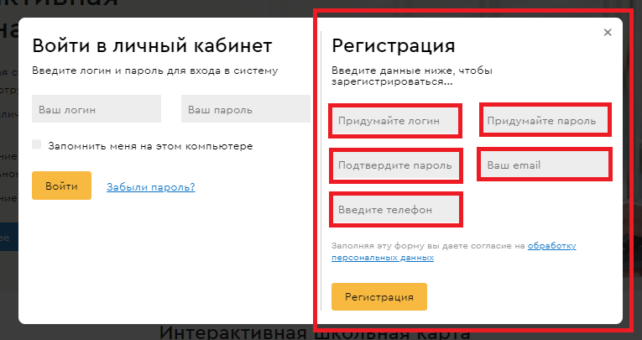

После заполнения данного раздела - нажмите кнопку "Регистрация"
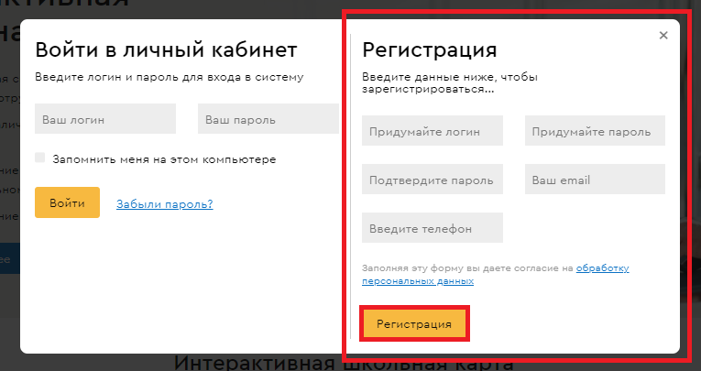
В случае если сайт выдает ошибку:
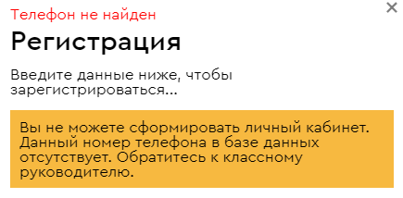
Нужно обратиться к классному руководителю для внесения данных в базу. Либо Вы можете позвонить в техподдержку по телефону 8 (3462) 55-67-01.

Включение услуги СМС-информирования.
Система СКУД позволяет информировать посредством СМС о проходах детей через турникет (вход, выход). Это в первую очередь безопасность детей и Ваше спокойствие. Данная услуга платная. О тарифах Вы можете прочитать ниже. Для подключения услуги Вам необходимо:
- Войти в личный кабинет и пополнить баланс ученика. Для этого надо внести сумму денежных средств в поле "Сумма" и нажать кнопку "Пополнить баланс". Сумму можно вносить произвольную, на Ваше усмотрение, так как система списывает денежные средства не помесячно, а за каждый проход отдельно. В любой момент Вы сможете отключить услугу и вернуть денежные средства. 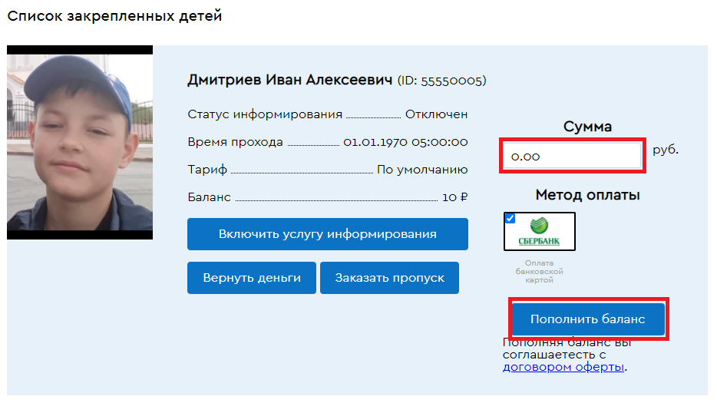
После нажатия кнопки "Пополнить баланс", появится информация о сумме оплаты и кнопка оплатить.
- Перейдите на страницу оплаты.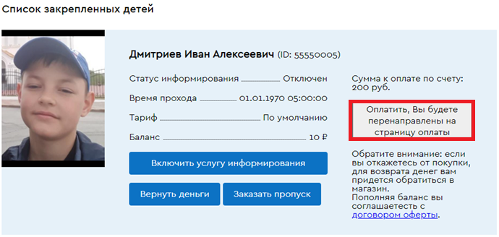
Система перенаправит Вас на модуль оплаты Сбербанка, где необходимо заполнить поля банковской карты и ввести пароль для подтверждения оплаты.
После успешной оплаты на страничке ученика в строке "Баланс" отобразится оплаченная Вами сумма.
- Теперь Вы можете включить услугу СМС-информирования, нажав кнопку "Включить услугу информирования"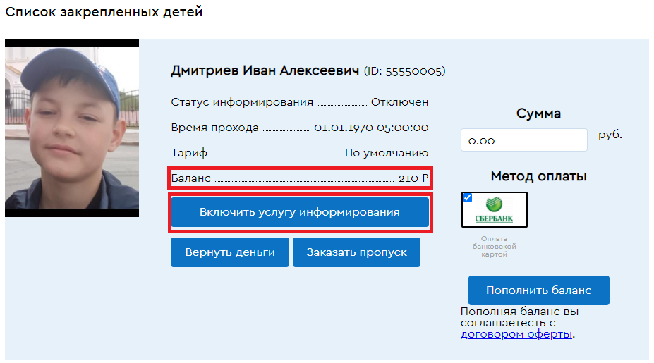
После успешного включения услуги, на страничке ученика поменяются параметры:
- в строке "Статус информирования" - "Отключен" поменяется на "Включен"
- в строке "Тариф" - "По умолчанию" поменяется на "Базовый" или "Льготный"
- кнопка "Включить услугу информирования" поменяется на "Отключить услугу информирования"
С этого момента Вам будут поступать СМС при проходах вашего ребенка через турникет в школе.

Заказ утерянного пропуска или покупка продукции.
Для заказа утерянного пропуска Вам необходимо войти в личный кабинет и перейти в раздел "Заказ продукции". Для этого нажмите кнопку "Заказать пропуск", которая расположена в левом меню странички личного кабинета или на форме ученика.
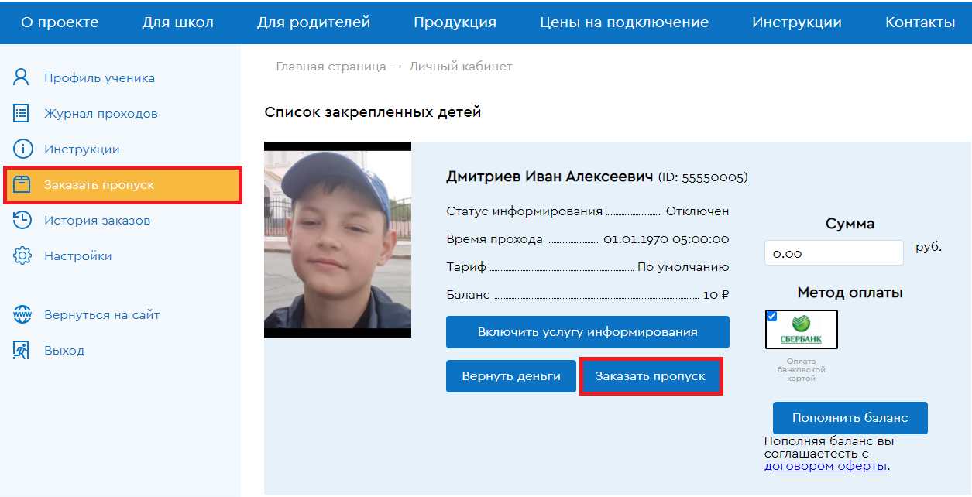
После нажатия Вы будете перемещены на страничку магазина, где можете выбрать вид пропуска (карту, брелок или браслет). Выберите пропуск и нажмите кнопку "Заказать" отобразится окно "Заказать пропуск". Если у Вас учатся двое и более детей, то в окне "Выберите ученика" необходимо вбрать того ученика, которому Вы приобретаете пропуск. После этого нажмите "Купить".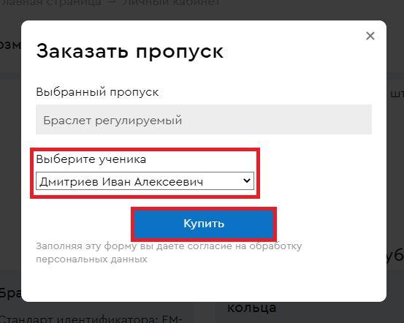
В окне "Заказать пропуск" подтвердите покупку, нажав кнопку "Оплатить, Вы будете перенаправлены на страницу оплаты".
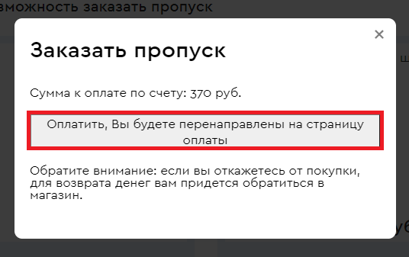
Система перенаправит Вас на модуль оплаты Сбербанка, где необходимо заполнить поля банковской карты и ввести пароль для подтверждения оплаты.
После произведенной успешной оплаты, на сайте появится уведомление о проведенной операции с указанием данных заказа. Кроме того, на Вашу электронную почту придет сообщение о совершённом заказе. В наш адрес уведомление приходит автоматически одновременно с Вашим, подтверждать тот факт, что Вы оплатили товар не нужно.
Заказанную продукцию можно забрать в офисе компании на следующий день. Схема проезда и время работы указаны на сайте в разделе "Контакты". Либо доставка по образовательным учреждениям осуществляется каждые выходные.

Тарифы на СМС-информирование.
СМС-информирование - это платная услуга, подключение к которой осуществляется родителями в добровольном порядке. При проходе через систему СКУД программа формирует СМС и посредством оператора СМС-сервиса отправляет на номер телефона родителя, указанного в базе СКУД, информацию о проходе ребенка через систему. Подключение и отключение данной услуги осуществляется непосредственно родителями в личном кабинете сайта и начинает работать с момента подключения (смс перестают приходить сразу с момента отключения). Так же услуга отключается при отрицательном балансе лицевого счета автоматически.
В нашем случае нет ежемесячных платежей за услугу СМС-информирования. Списание происходит при каждом проходе ученика через турникет. Если Ваш ребенок на каникулах, болеет или не посещает школу по каким-либо причинам, то Ваши денежные средства остаются на лицевом счете ребенка.
В системе существует три тарифа:
Тариф 1 - "по умолчанию" - ребенком осуществляется проход через систему, СМС не отправляется, деньги с лицевого счета не списываются.
Тариф 2 - "базовый". - ребенок осуществляет проход через систему, СМС отправляется на телефон родителя. Стоимость услуги составляет около 175 рублей в месяц (с лицевого счета списывается 3,50 руб. за один проход). При отрицательном балансе тариф автоматически переходит на "по умолчанию". При пополнении баланса необходимо снова включить услугу СМС-информирования.
Тариф 3 - "льготный". - ребенок осуществляет проход через систему, СМС отправляется на телефон родителя. Стоимость услуги составляет приблизительно 100 рублей в месяц (с лицевого счета списывается 2,00 руб. за один проход). При отрицательном балансе тариф автоматически переходит на "по умолчанию". При пополнении баланса необходимо снова включить услугу СМС-информирования.
На льготный тариф имеют право:
- Ученики из малоимущих семей
- Ученики из многодетных семей
- Дети, которые потеряли одного из родителей
- Сироты
- Дети, родители которых инвалиды
- Дети-инвалиды

Примечание:
Для установления льготного тарифа достаточно информации в наш адрес учеников-льготников от классного руководителя или администрации школы. Справки собирать не надо. Классный руководитель или администрация школы сообщат нам о таких учениках самостоятельно или с подсказки родителей.
В процессе СМС-информирования могут наблюдаться задержки отправки СМС в адрес родителей по независящим от нас причинам (отсутствие интернета в школе (городе); задержка в обработке информации оператором СМС-сервиса; задержка в обработке информации оператором сотовой связи). Заранее приносим извинения за возможные неудобства.

Возврат денежных средств.
Уважаемые родители, если по каким-либо причинам у Вас отпала необходимость в использовании услуги СМС-информирования, Вы в любой момент можете ее отключить и вернуть денежные средства. Отключение услуги происходит в личном кабинете в поле ученика. При нажатии кнопки "Отключить услугу информирования" у Вашего ребенка автоматически поменяется "Статус информирования" и "Тариф". После этого Вы сможете вернуть денежные средства, нажатием кнопки "Вернуть деньги". После нажатия данной кнопки и прохождения процедуры возврата, с лицевого счета ребенка спишется поставленная Вами при возврате сумма. В наш адрес придет письмо о возврате денежных средств и не позднее чем через 30 суток денежные средства будут перечислены на Вашу карту (при возникновении трудностей перечисления денежных средств на карту, мы оставляем за собой право перечислить эти денежные средства на пополнения баланса сотового телефона родителя).
В случае если Ваш ребенок закончил обучение в школе, а на лицевом счете остались денежные средства, и Вы их не истребовали, то по истечении не менее 6 месяцев после окончания школы ребенком, денежные средства будут перечислены на благотворительность, а лицевой счет обнулен.
До окончания ребенком обучения в школе, денежные средства не обнуляются. Соответственно они могут переходить на следующий учебный год.

